Châssis FIXES RPT
de la gamme SOLEAL NEXT – Module de 75 mm -

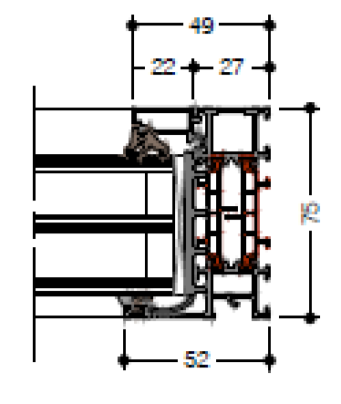

A/ Descriptif type APS
- système :
La menuiserie de 75 mm de profondeur, sera composée de châssis fixes et/ou cloison fixe en profilé aluminium à rupture de pont thermique de la gamme SOLEAL NEXT de chez Technal ou de qualité et de technicité strictement équivalente.
- Traitement de surface :
Traitement de surface par laquage teinte RAL (ou autre) de type …. ou Traitement de surface par anodisation de type…
- Remplissage :
Remplissage de type double vitrage certifié CEKAL de chez … de composition…. avec isolateur de type….
Transmission lumineuse TL (EN410) : … et / ou de la fenêtre TLw
Facteur solaire Sg (EN410) : …et / ou de la fenêtre Sw….
- Performances :
/ Thermique : La menuiserie justifiera d’un Uw maximum de …. W/m². K, obtenu en utilisant un double vitrage proposant un Ug de …. W/m²K et un intercalaire proposant Psi de …. W/m²K.
Pour une ou plusieurs applications représentatives du projet (choix et quantité à définir par la maitrise d’œuvre) un calcul thermique validé par le CSTB sera à fournir par l’entreprise adjudicataire du présent lot.
/ Acoustique : L’ensemble menuisé justifiera selon EN ISO 10140 & EN ISO 717 & EN fenêtre 14351-2 d’un affaiblissement acoustique de …
/ AEV : L’ensemble menuisé, par sa situation géographique, justifiera d’un classement Air Eau Vent de type : A…E…V…
/ Perméabilité à l’air Q4 et Q100 : L’ensemble menuisé justifiera d’un Q4 maxi de … et Q100 maxi de…
B/ Descriptif type PRO
La menuiserie de 75 mm de profondeur, sera composée de châssis fixes et/ou cloison fixe en profilé aluminium à rupture de pont thermique de la gamme SOLEAL NEXT de chez Technal ou de qualité et de technicité strictement équivalente. Le fabricant du système constructif qui fournira l’entreprise adjudicataire du présent lot devra être en mesure de fournir le certificat de qualité Iso 14001.
- ProfilÉs :
Les profilés utiliseront un alliage d’aluminium de qualité bâtiment CIRCAL® 75R bas carbone justifiant d’un minimum de 75% d’aluminium recyclé et justifiant de 1.9 kg de CO² / kg d’aluminium produit.

OPTION : Economie circulaire des profilés aluminium :

Sous réserve d’un diagnostic amiante négatif et d’un volume > 5T, les menuiseries existantes feront l’objet d’une démolition sélective et d’un démantèlement des ouvrages (séparation des cadres aluminium, vitrages et joints).
L’entreprise mettra en place avec son fournisseur une procédure de récupération des profilés aluminium.
Le fournisseur garantira le recyclage des matériaux récupérés ainsi que la production d’alliage 6060 ou 6063 avec un minimum de 75% d’alu post-consommation.
Le fournisseur produira un document qui certifiera :
- la mise en place d’une boucle fermée en traçant les matériaux de la récupération jusqu’à la fonderie.
- le poids de CO² économisé.

Ces profilés seront conformes à la norme NF EN 14024 et bénéficieront de la certification « NF 252 – Profilés Aluminium RPT ».
Le cadre périphérique sera réalisé par un profilé tubulaire multi chambres de 75 mm de profondeur.
La rupture thermique sera assurée par deux barrettes isolantes serties. Elles seront à base de polyamide PA6.6 chargées à 25% de fibre de verre.
Le profilé périphérique disposera de rainure pouvant recevoir un profilé de type couvre joint, bavette, tapée ou autre habillage nécessaire.
Le cadre périphérique proposera une face vue de :

52mm et permettra la mise en œuvre d’un drainage caché.

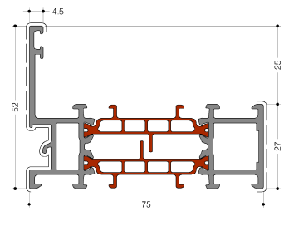
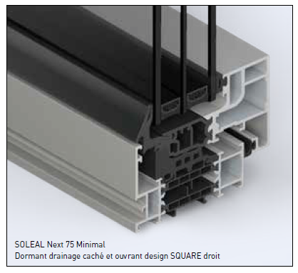

Dormant pour fixe Exemple dormant + ouvrant Minimal
Ou 48mm (design SQUARE) et permettra la mise en œuvre d’un drainage par busette.
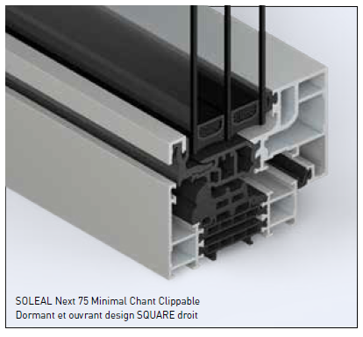
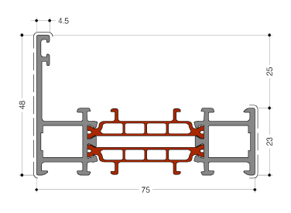

Dormant pour fixe Exemple dormant + ouvrant Chant clippable
Ou 48mm (design SLOPE) et permettra la mise en œuvre d’un drainage caché.

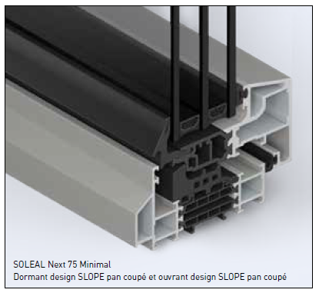
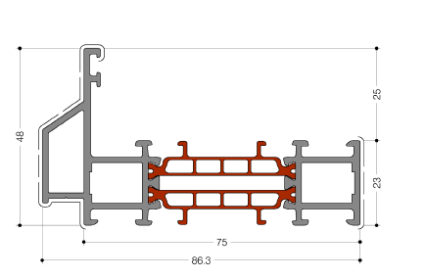

Dormant pour fixe Exemple dormant + ouvrant Minimal

Ou 48mm (design STEP) et permettra la mise en œuvre d’un drainage caché.

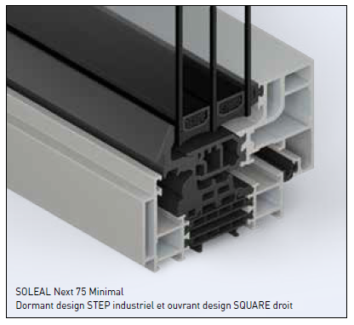
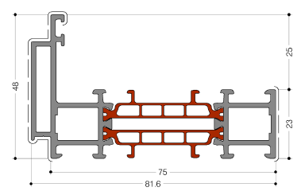

Dormant pour fixe Exemple dormant + ouvrant Minimal

Les montants ou traverses intermédiaires proposeront une face vue de 73mm ou plus selon dimensionnement statique.

Conformément au NF DTU 39 P1 les orifices de drainage dans les traverses auront une section minimale de 50 mm² et leur nombre sera d’au moins un orifice par tranche de 500mm de feuillure basse.
La technique du drainage des eaux du système constructif employé sera la technique dite du drainage caché. L’utilisation de busettes en plastique pour le drainage de face, des eaux ne sera pas autorisée.
La solution du drainage caché sera mise en œuvre sur les traverses basses ainsi que sur les traverses intermédiaires.
Le remplissage sera maintenu par une pareclose directement crochetée sur le profil.
Un joint à bourrer en EPDM viendra verrouiller ce crochetage en s'insérant entre le remplissage et la parclose.

- Traitement de surface :
L'application sera réalisée par un applicateur certifié Qualicoat Seaside et/ou Qualimarine ainsi que Qualanod.

LAQUAGE
Les profils seront laqués teinte RAL Classe 2 ou autres selon le choix de l’architecte de type….
Le laquage sera réalisé dans un atelier industriel bénéficiant du label QUALICOAT.

ou Anodisation
Les profilés recevront une couche d’anodisation de classe 20 (20 microns).
La coloration sera réalisée suivant le procédé électrolytique (pigments métallique) de type….
Ce traitement de surface justifiera du label Qualanod.

- REMPLISSAGE :
Le remplissage sera de type double vitrage certifié CEKAL de chez … de composition…. avec isolateur de type….
Transmission lumineuse TL (EN410) : … et / ou de la fenêtre TLw
Facteur solaire Sg (EN410) : …et / ou de la fenêtre Sw….
- PERFORMANCES :
/ Thermique : La menuiserie justifiera d’un Uw maximum de ….. W/m².K.
Pour une ou plusieurs applications représentatives du projet (choix et quantité à définir par la maitrise d’œuvre) un calcul thermique validé par le CSTB sera à fournir par l’entreprise adjudicataire du présent lot.
/ Acoustique : L’ensemble menuisé justifiera selon EN ISO 10140 & EN ISO 717 & EN fenêtre 14351-2 d’un affaiblissement acoustique de …
/ AEV : L’ensemble menuisé, par sa situation géographique, justifiera d’un classement Air Eau Vent de type : A…E…V…
/ Perméabilité à l’air Q4 et Q100 : L’ensemble menuisé justifiera d’un Q4 maxi de … et Q100 maxi de…

Pour toutes informations complémentaires vous pouvez consulter notre site internet www.technal.com/
Vous pouvez également contacter votre responsable prescription régionale :

